**МУНИЦИПАЛЬНОЕ БЮДЖЕТНОЕ ОБЩЕОБРАЗОВАТЕЛЬНОЕ УЧРЕЖДЕНИЕ**

**«ШКОЛА № 30 ГОРОДА ДОНЕЦКА»**

***ДИСТАНЦИОННЫЙ УРОК по информатике***

***на тему***

**«Разработка несложных алгоритмов с использованием циклов и ветвлений для управления формальными исполнителями такими как Робот, Черепашка, Чертежник».**

***Автор: Гниздилова Виктория Александровна***

***учитель математики и информатики***

**Гниздилова В.А., МБОУ «Ш**К**ОЛА № 30 Г. ДОНЕЦКА»**

**КУРИЛОВА Е.В., МБОУ «Ш**К**ОЛА № 30 Г. ДОНЕЦКА»**

***План-конспект урока по информатике***

***Тема урока:*** «Разработка несложных алгоритмов с использованием циклов и ветвлений для управления формальными исполнителями такими как Робот, Черепашка, Чертежник».

***Класс:*** *8*

***Цель урока:*** расширить знания учащихся о среде программирования КуМир, познакомить с еще одним исполнителем Черепаха; дать практические навыки работы с исполнителем.

***Тип занятия:*** комбинированный.

***Задачи урока:***

*Образовательные:*

*-* сформировать представление у учащихся об исполнителе алгоритма Черепаха;

- познакомить учащихся с командами исполнителя и средой программирования КуМир;

- закрепить полученные знания на практике.

*Развивающие:*

*-* способствовать развитию у учащихся стремления к активной познавательной деятельности, самостоятельной работе и пытаться самим разрешать возникающих проблем;

- развивать активную речь, навыки абстрактно-логического мышления и креативной деятельности.

*Воспитательные:* способствовать воспитанию познавательных интересов, трудолюбия, усидчивости, культуры умственного труда, бережного отношения к школьному имуществу, умения работать в группе и самостоятельно, умения адекватно оценивать результаты своей работы.

***Используемые учебники и учебные пособия:***

1. Босова Л.Л., Аквилянов Н.А. Информатика. 7-9 классы. Компьютерный практикум. – М.: БИНОМ. Лаборатория знаний, 2021. (<https://file.11klasov.net/14622-informatika-7-9-klassy-kompjuternyj-praktikum-bosova-ll-i-dr.html> )
2. Босова Л.Л., Босова А.Ю. Информатика: учебник для 8 класса. – М.: БИНОМ. Лаборатория знаний, 2022.

***Необходимое оборудование и материалы для дистанционного урока:***компьютер с выходом в Интернет, веб-камера (по желанию), микрофон, или смартфон с выходом в Интернет;

**СОДЕРЖАНИЕ УРОКА**

**1. Организационный момент (2 мин)**

**Групповой чат, ВКС:** перекличка, проверка готовности обучающихся к занятиям.

Добрый день. Рада приветствовать Вас на уроке. Для сегодняшнего урока вам понадобится тетрадь, учебник и компьютер.

**2. Актуализация знаний (5 мин)**

Повторение пройденного материала.

Предлагаю вспомнить, над какой темой Вы работали на прошлом уроке?

*Ответ учащихся:* «На прошлом уроке мы изучали тему «Алгоритм. Исполнители алгоритма».

Вспомните, что такое алгоритм, кто такой исполнитель, кто может быть исполнителем, что такое формальный и неформальный исполнители, какими свойствами обладает алгоритм. *Ответы учащихся*

Пройдите тест. В своих тетрадях запишите число, классная работа, не пишите вопрос просто ставьте его номер, а рядом + или – **(Слайд 2)**

Тест «Верно ли, что...»

|  |  |
| --- | --- |
| 1 Бесконечная последовательность шагов – это алгоритм? |  |
| 2 Алгоритм, в котором команды выполняются последовательно друг за  другом – это циклический алгоритм? |  |
| 3 Исполнитель – это только человек? |  |
| 4 Алгоритм – это конечная последовательность, имеющая ожидаемый  результат? |  |
| 5 Алгоритм, в котором некоторые команды повторяются – это алгоритм с  ветвлениями? |  |
| 6 Компьютерная программа – это алгоритм? |  |
| 7 Машина не может быть исполнителем алгоритма? |  |
| 8 Овал в блок-схеме означает начало алгоритма? |  |
| 9 Алгоритм можно записать только схемой? |  |
| 10 Шаги в алгоритме должны быть записаны на понятном исполнителю  языке? |  |
| 11 Человек может выполнить любой алгоритм? |  |
| 12 Для записи алгоритмов существует специальная среда? |  |

Давайте проверим как Вы ответили на тест. Предлагаю выписать буквы, которые стоят под знаком «+».

Какое слово получилось? (**КуМир**) **(Слайд 3)**

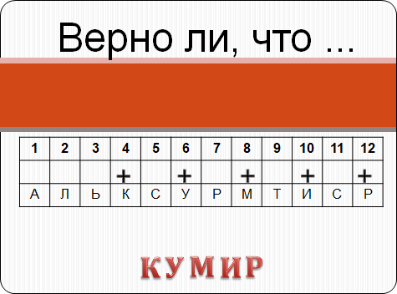

**3. Мотивация к учебной деятельности (4 мин)**

Ребята обратите внимание на экран. Перед вами филворд. Здесь зашифровано 8 слов, которые вам необходимо найти и выписать в тетрадь. **(Слайд 4)**



Проверьте свои ответы.**(Слайд 5)**

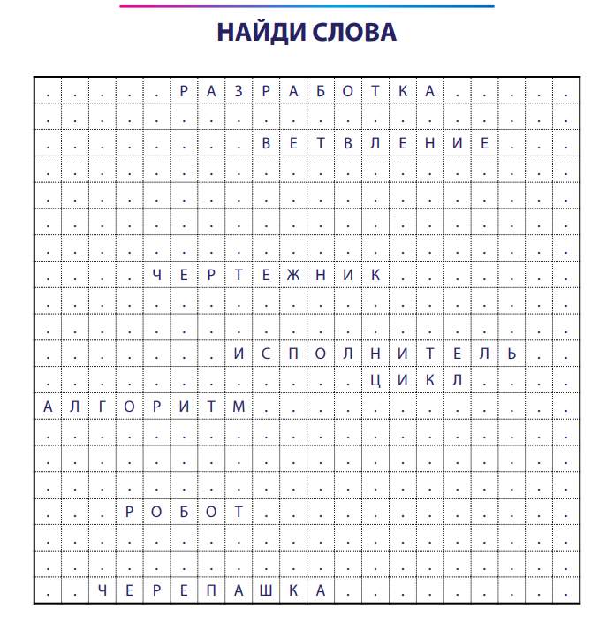

- Как вы думаете, с чем сегодня нам предстоит работать на уроке? *(ответы учащихся)*

**4. Формулировка темы урока (2 мин)**

- Попробуйте сформулировать тему урока. (учащиеся формулируют тему урока).

- Запишите тему урока в тетрадь «Разработка несложных алгоритмов с использованием циклов и ветвлений для управления формальными исполнителями такими как Робот, Черепашка, Чертежник».

- Каковы будут цели нашего урока?

Вместе с учителем учащиеся формируют цели урока.

- Цели урока: расширить знания о среде программирования КуМир, познакомить с еще одним исполнителем Черепаха; получить практические навыки работы с исполнителем.

**5. Изучение нового материала (10 мин)**

Самостоятельно изучите предложенный материал и выполните практическую часть за компьютером. Подключаемся в групповой чат через 25 минут.

«КуМир (Комплект Учебных МИРов) – система программирования. В системе КуМир используется школьный алгоритмический язык с русской лексикой и встроенными исполнителями. При вводе программы КуМир осуществляет постоянный полный контроль ее правильности, сообщая на полях программы об всех обнаруженных ошибках.

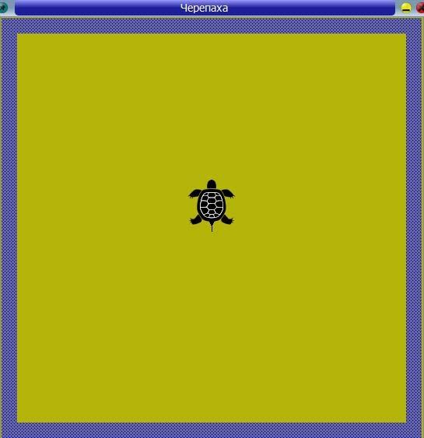В системе кумир есть такие исполнители как Робот, Чертежник, Черепаха. Сегодня мы будем работать с исполнителем Черепаха.

**Среда исполнителя.** Черепаха живёт на квадратном поле со стороной 500 пикселей. Поле ограничено рвом с водой. Черепаха может перемещаться по полю, но не может его покинуть. Черепаха рисует кончиком хвоста, перемещаясь вперёд или назад на указанное количество пикселей.

Поворот Черепахи происходит относительно кончика хвоста либо по часовой стрелке (команда вправо), либо против часовой стрелки (команда влево) на указанное количество градусов. При запуске исполнителя (команда верхнего меню ***Миры → Черепаха***) Черепаха находится в центре поля, хвост опущен, смотрит вниз.

Запишите в тетрадь систему команд исполнителя Черепаха (далее СКИ)

# Система команд исполнителя

|  |  |
| --- | --- |
| **Команда** | **Комментарии** |
| поднять хвост | Используется для бесследного перемещения. |
| опустить хвост | Используется для рисования. |
| вперед (Х) | Черепаха перемещается вперёд на Х пикселей |
| назад (Х) | Черепаха перемещается назад на Х пикселей |
| вправо (Х) | Черепаха поворачивается направо (по часовой стрелке) на Х градусов |
| влево (Х) | Черепаха поворачивается налево (против часовой стрелки) на Х градусов |

**Выполнение упражнений. (15 минут)**

Давайте мы с вами попробуем написать алгоритм для Черепахи. Работая за компьютерами, не забывайте о правилах техники безопасности.

Если у вас не установлен КуМир, то самое время сделать это сейчас.

Запускайте КуМир. Напишите команду использовать Черепаха.

Повторите на своих компьютерах программы из примеров. (делайте скрины того, что у вас получается)

|  |  |
| --- | --- |
| Задание 1. *Напишите программу*  использовать Черепаха  алг  нач  . опустить хвост  . вперед (2)  . вправо (90)  . вперед (2)  . вправо (90)  . вперед (2)  . вправо (90)  . вперед (2)  кон  *Какую фигуру нарисовала Черепаха?* | https://skr.sh/i/080222/OKsnMtvx.jpg?download=1&name=%D0%A1%D0%BA%D1%80%D0%B8%D0%BD%D1%88%D0%BE%D1%82%2008-02-2022%2021:06:48.jpg |

|  |  |
| --- | --- |
| *Как надо изменить программу, чтобы Черепаха нарисовала ту же самую фигуру, но в 4 раза больше?* | использовать Черепаха  алг  нач  . опустить хвост  . вперед (2)  . вправо (90)  . вперед (2)  . вправо (90)  . вперед (2)  . вправо (90)  . вперед (2)  . вправо (90)  . вперед (4)  . вправо (90)  . вперед (4)  . вправо (90)  . вперед (4)  . вправо (90)  . вперед (4)  кон  https://skr.sh/i/080222/FyENR6qQ.jpg?download=1&name=%D0%A1%D0%BA%D1%80%D0%B8%D0%BD%D1%88%D0%BE%D1%82%2008-02-2022%2021:10:08.jpg |
| *Как изменится картинка, если все команды «вперед» заменить на*  *команды «назад»?*  использовать Черепаха  алг  нач  . опустить хвост  . назад (2)  . вправо (90)  . назад (2)  . вправо (90)  . назад (2)  . вправо (90)  . назад (2)  кон | https://skr.sh/i/080222/KsgkAEwO.jpg?download=1&name=%D0%A1%D0%BA%D1%80%D0%B8%D0%BD%D1%88%D0%BE%D1%82%2008-02-2022%2021:13:04.jpg |
| *Как изменится картинка, если все команды «вправо» заменить на*  *команды «влево»?*  использовать Черепаха  алг  нач  . опустить хвост  . вперед (2)  . влево (90)  . вперед (2)  . влево (90)  . вперед (2)  . влево (90)  . вперед (2)  кон | https://skr.sh/i/080222/ZHkBz207.jpg?download=1&name=%D0%A1%D0%BA%D1%80%D0%B8%D0%BD%D1%88%D0%BE%D1%82%2008-02-2022%2021:15:28.jpg |

|  |  |
| --- | --- |
| Задание 2.  *Какой длины отрезок нарисует Черепаха при выполнении*  *фрагмента программы:*  использовать Черепаха  алг  нач  . опустить хвост  . назад (4)  . вперед (5)  . назад (1)  . вперед (5)  . назад (1)  кон | https://skr.sh/i/080222/CesQ8isD.jpg?download=1&name=%D0%A1%D0%BA%D1%80%D0%B8%D0%BD%D1%88%D0%BE%D1%82%2008-02-2022%2021:18:10.jpg |
| *Упростите программу, записав её минимальным количеством*  *команд.* | использовать Черепаха алг  нач  . опустить хвост  . назад (4)  . вперед (9)  кон |
| Задание 3.  *На какой угол вправо повернётся Черепаха после выполнения*  *фрагмента программы:*  использовать Черепаха  алг  нач  . вправо (90)  . влево (30)  . вправо (10)  . влево (20)  . влево (50)  . вправо (90)  кон | https://skr.sh/i/080222/ex3jwAin.jpg?download=1&name=%D0%A1%D0%BA%D1%80%D0%B8%D0%BD%D1%88%D0%BE%D1%82%2008-02-2022%2021:28:39.jpg  Черепашка повернется на 900 от начального положения. |

|  |  |  |
| --- | --- | --- |
| *Упростите программу, записав её минимальным количеством*  *команд.* | | использовать Черепаха  алг  нач  . вправо (90)  кон |
| Задание 4. | | |
| использовать Черепаха  алг  нач  . опустить хвост  . вправо (30)  . вперед (5)  . вправо (120)  . вперед (5)  . вправо (120)  . вперед (5)  кон | https://skr.sh/i/300122/MmvWVgjT.jpg?download=1&name=%D0%A1%D0%BA%D1%80%D0%B8%D0%BD%D1%88%D0%BE%D1%82%2030-01-2022%2019:43:21.jpg | |
| использовать Черепаха  алг  нач  . опустить хвост  . влево (18)  . вперед (5)  . вправо (72)  . вперед (5)  . вправо (72)  . вперед (5)  . вправо (72)  . вперед (5)  . вправо (72)  . вперед (5)  кон | https://skr.sh/i/300122/tdwMfqOY.jpg?download=1&name=%D0%A1%D0%BA%D1%80%D0%B8%D0%BD%D1%88%D0%BE%D1%82%2030-01-2022%2019:51:34.jpg | |

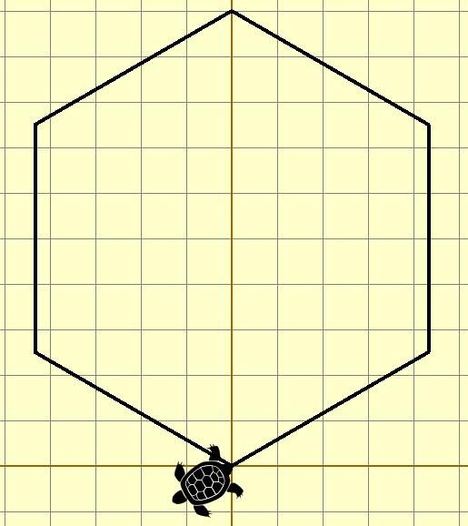

**использовать Черепаха**

**алг нач**

**. опустить хвост**

**. вправо** (**-60**)

**. вперед** (**5**)

**. вправо** (**60**)

**. вперед** (**5**)

**. вправо** (**60**)

**. вперед** (**5**)

**. вправо** (**60**)

**. вперед** (**5**)

**. вправо** (**60**)

**. вперед** (**5**)

**. вправо** (**60**)

**. вперед** (**5**)

**кон**

**6. Физкультминутка. (3 минуты)**

***Упражнение 1.* ШТОРКИ**

Быстро и легко моргайте 2 минуты. Способствует улучшению кровообращения.

***Упражнение 2.* БОЛЬШИЕ ГЛАЗА**

Сидим прямо. Крепко зажмуриваем глаза на 5 секунд, затем широко открываем их. Повторяем 8-10 раз. Укрепляет мышцы век, улучшает кровообращение, способствует расслаблению мышц глаз.

***Упражнение 3.* МАССАЖ**

Тремя пальцами каждой руки легко нажмите на верхние веки, через 1-2 секунды снимите пальцы с век. Повторите 3 раза. Улучшает циркуляцию внутриглазной жидкости.*

**7. Рефлексия. (5 минут)**

Оценивают свою работу на уроке и качество усвоения материала по методу «Лестница успеха».

На какой «ступеньке», по вашему мнению, Вы находитесь.

* + 1. я ступень – урок трудный, я совсем не уверен в своих силах, срочно нужна помощь;
    2. я ступень – урок трудный, я не совсем справился, нужна небольшая помощь;
    3. я ступень – урок трудный, но я почти со всем справился, смогу разобраться сам;
    4. я ступень – урок не трудный, я справился практически со всеми заданиями, помощь не нужна;
    5. я ступень – урок не трудный, я уверен в своих силах, помощь не нужна, я могу помогать другим.

1. **Домашнее задание. (3 минуты)**

Повторить изученное на уроке. Выучить записи в тетрадях. Написать программу для исполнителя Черепаха для рисования следующих изображений:

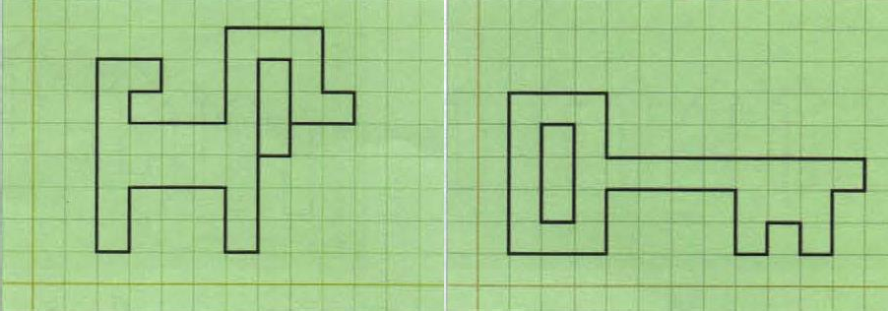

**9. Подведение итогов урока. (3 минуты)**

Выставление отметок за урок.

Домашнее задание и конспект выслать на проверку до следующего урока.